HƯỚNG DẪN SỬ DỤNG
QUẢN TRỊ WEBSITE “http://mvmcorp.vn”
Lưu ý chung:
Trong hệ thống quản lý, các chức năng cùng một chủ đề sẽ được nhóm lại với nhau và phân chia thành nhiều TAB, ví dụ như: Thêm mới, Danh sách, Cập nhật, Dọn rác.
- Khi một mẫu tin bị xóa, hệ thống không xóa hẳn mà chuyển sang trạng thái “Đã bị xóa”. Nhân viên có thể phục hồi trạng thái của các mục đã xóa này.
- Để xóa hẳn hoàn toàn các mẫu tin đã bị xóa trong một chủ đề, hãy nhấn vào liên kết “Dọn rác”.
- Trong một trang liệt kê các records, phía trên cùng của phần nội dung sẽ bao gồm một bộ lọc. Tùy vào mục đích của mỗi chủ đề mà có thể có các bộ lọc khác nhau. Có thể dùng bộ lọc để hiển thị ra các kết quả phù hợp với nhu cầu.
- Trong một trang quản lý nội dung, các mục có đánh dấu “*” là bắt buộc phải nhập dữ liệu.
- Ký hiệu: Là phần quan trọng giúp hệ thống hiển thị đường dẫn của các trang web ngắn gọn, đẹp và tăng hiệu quả SEO. Chỉ nhập chữ cái, số, dấu trừ và dấu _.
Tạm thời em cấu hình hai trang như sau để anh nhập liệu, khi chuyển từ trạch vũ em sẽ chỉnh lại link rồi báo với anh sau nha.
Truy cập sử dụng đường link: http://mvmcorp.vn/admin.php
User: administrator
Password: **** (em gửi qua email)
- Bảng điều khiển:
Bảng điều khiển sẽ mở đầu vào hiện những thông số thống kê ở những phần như sau:
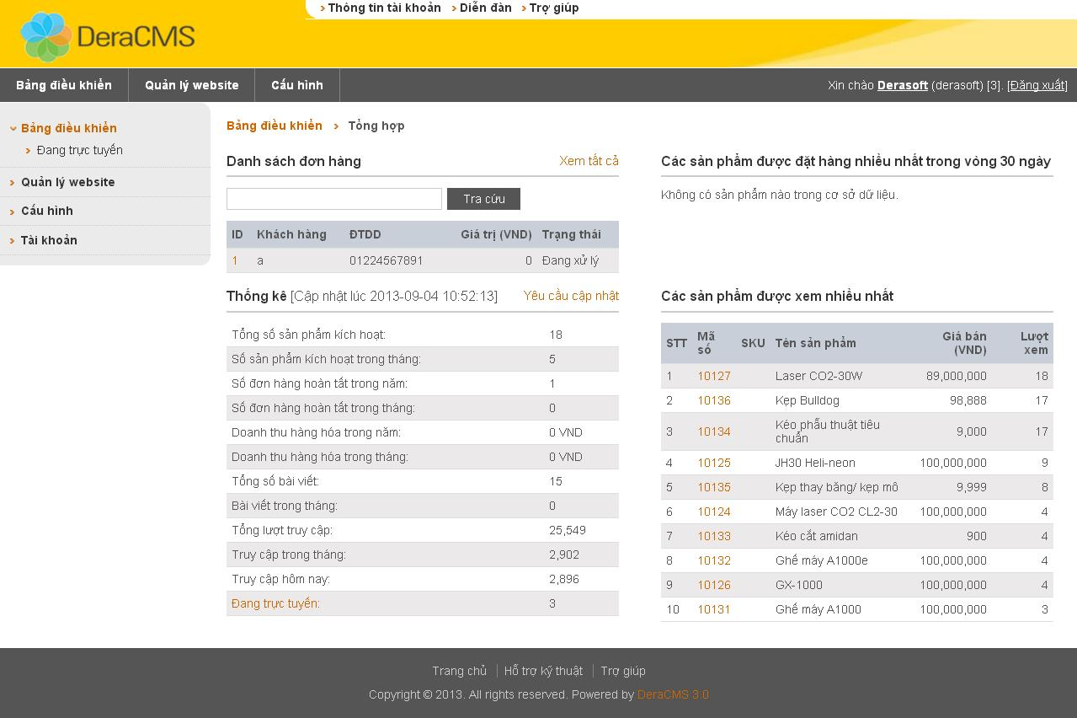
Thống kế cập nhật: Bao gồm thống kê bài viết, sản phẩm và lượng truy cập của website của mình.
- Quản lý website:
Xuất hiện bảng công cụ dễ dàng chọn chuyên mục cần quản lý, lưu ý các phần quản lý sau: Đơn hàng, Khách hàng, Sản phẩm, Bài viết, Trang tĩnh, Quảng cáo, Thư viện, Thăm dò ý kiến, Weblink, Cấu hình
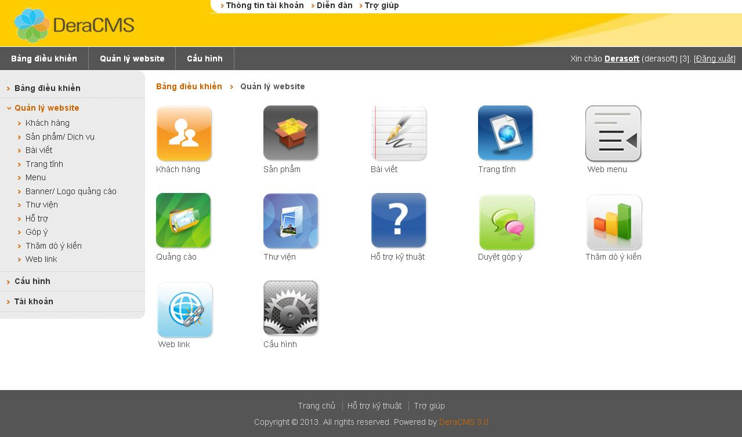
1.Đơn hàng:
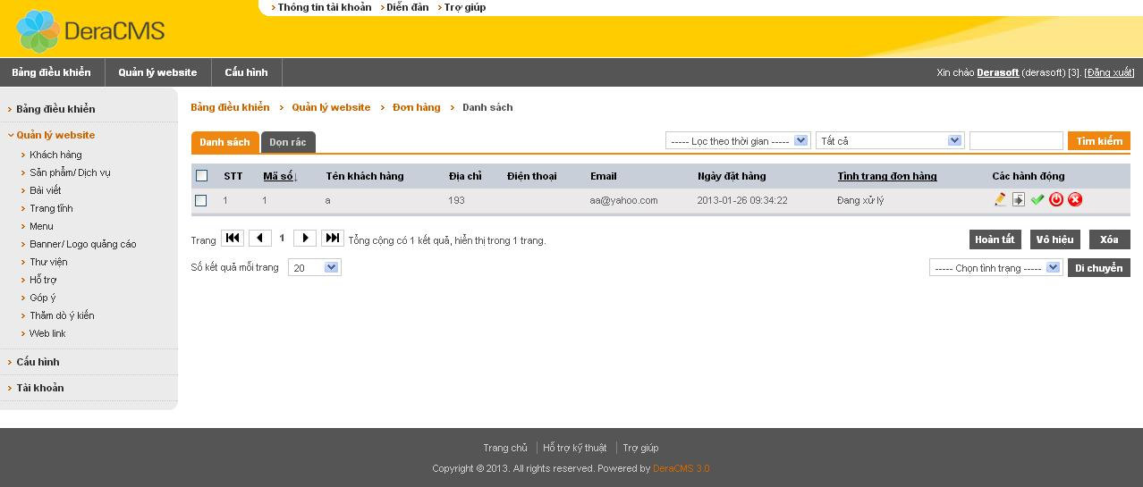
Xem thông tin đơn hàng từ website, click vào icon để xem thông tin chi tiết của đơn hàng.
      - Khách hàng:
Quản lý thông tin khách hàng: khách hàng đăng ký thành viên tại website hoặc ban quản trị có thể tự động thêm khách hàng tại trang quản lý của mình.
        - Thêm khách hang (Quản lý website/ Khách hàng/ Thêm mới)
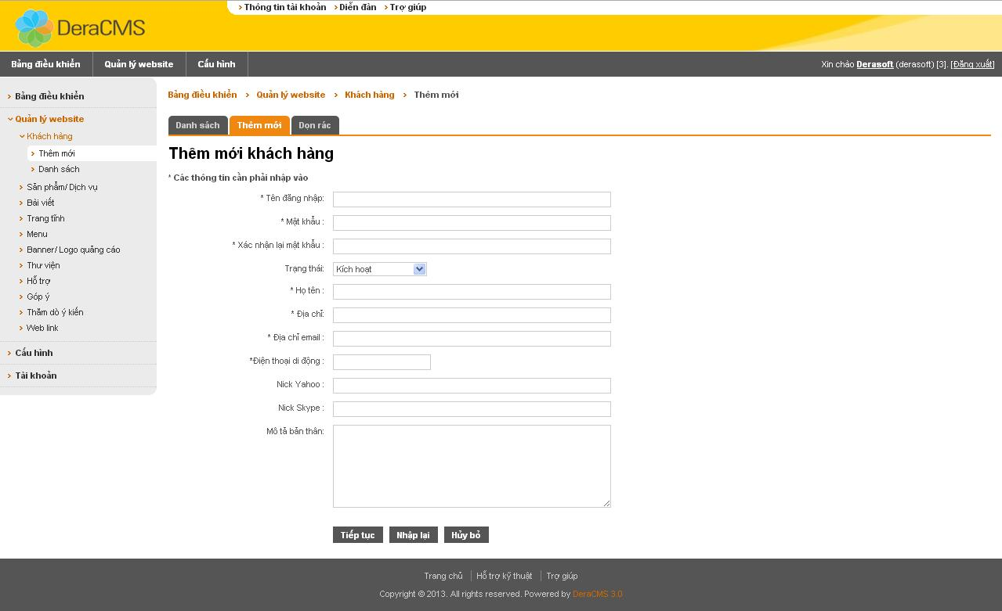
Thêm mới thông tin khách hàng có giao diện như trên, một số lưu ý khi thêm thông tin khách hàng:
- Tên đăng nhập: sẽ kiểm tra loại bỏ các user có các ký hiệu đặc biệt (và user , email đó đã được sử dụng tại website của mình)
- Mật khẩu: mật khẩu tối thiểu 6 kí tự, phải bao gồm: chữ , số và kí hiệu đặc biệt)
- Họ tên, địa chỉ, email, điện thoại (điều kiện bắt buộc nên phải nhập đầy đủ thông tin)
        - Danh sách khách hàng:
Danh sách khách hàng, bạn có thể xem danh sách khách hàng của website, và điều chỉnh trạng thái của khách hàng bằng cách như sau:
- Kích hoạt: click vào . Chỉ có khách hàng ở trạng thái kích hoạt mới có thể đăng nhập vào website.
- Vô hiệu: click vào . Ở trạng thái khách hàng sẽ bị vô hiệu không còn được đăng nhập vào website.
- Xóa: click vào . ở trạng thái này, khách hàng không vào được, tuy nhiên những khách hàng ở trạng thái này, sẽ bị xóa mất luôn khi bạn chọn dọn rác.
        - Cập nhật thông tin khách hàng:
Vào chỉnh sửa thông tin khách hàng, Nếu không thay đổi password của khách hàng, vui lòng đừng nhập vào ô text box của password.
Dọn rác: Dọn sạch các khách hàng ở trạng thái “ Đã bị xóa”.

Xem thông tin đơn hàng từ website, click vào icon để xem thông tin chi tiết của đơn hàng.
Sản phẩm/Dịch vụ:
      - Bài viết:
          - Chuyên mục bài viết:
            - Thêm chuyên mục bài viết – Bài viết thuộc các chuyên mục, ví dụ: Xã hội, Giải trí, Du lịch,… (Quản lý website/ Bài viết/ Thêm chuyên mục)
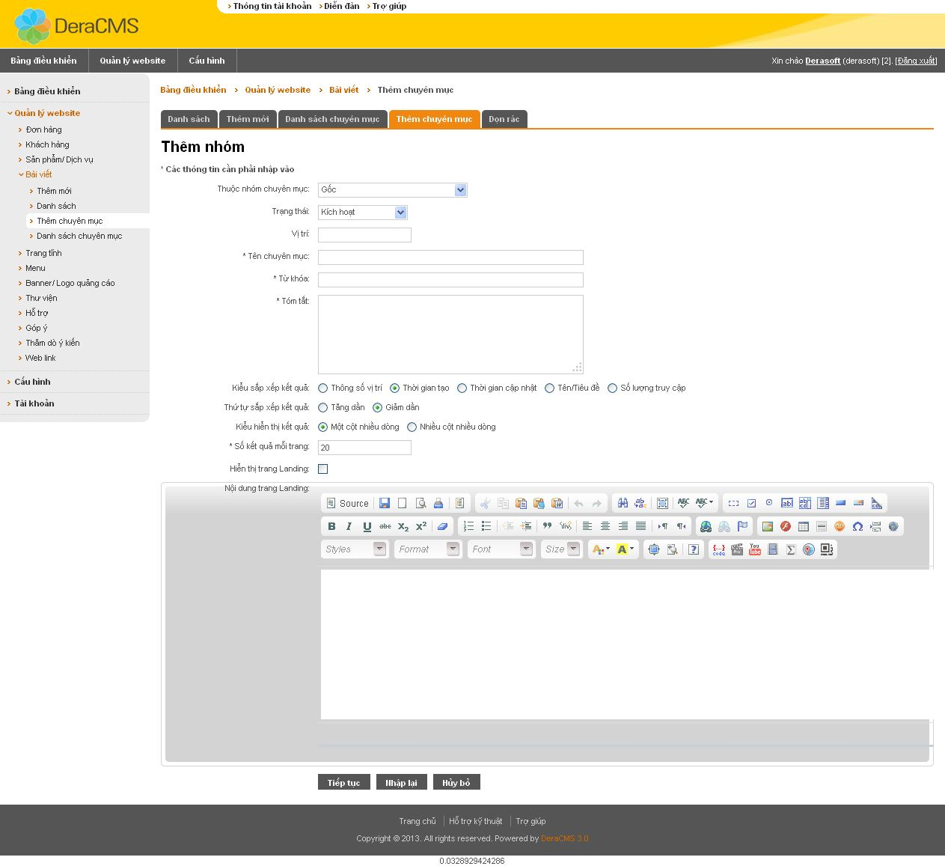
Một số lưu ý khi nhập liệu:
- Thuộc chuyên mục: Nếu chuyên mục tạo thuộc một nhóm chuyên mục có sẵn thì bạn chọn chuyên mục đó. Ngược lại nó ngang cấp (không phụ thuộc vào nhóm nào ) thì chọn Thư mục Gốc.
- Trạng thái: Nhóm ở trạng thái kích hoạt thì mới được hiển thị ra bên ngoài website.
- Kiểu sắp sếp kết quả: chọn một loại kiểu để những bài viết thuộc chuyên mục này sẽ được sắp theo kiểu bạn vừa chọn.
- Thứ tự sắp xếp: tăng hoặc giảm.
- Số lượng hiển thị kết quả mỗi trang: Số bài viết trên một trang hiển thị .
  - Danh sách chuyên mục bài viết (Quản lý website/ Bài viết/ Danh sách chuyên mục)
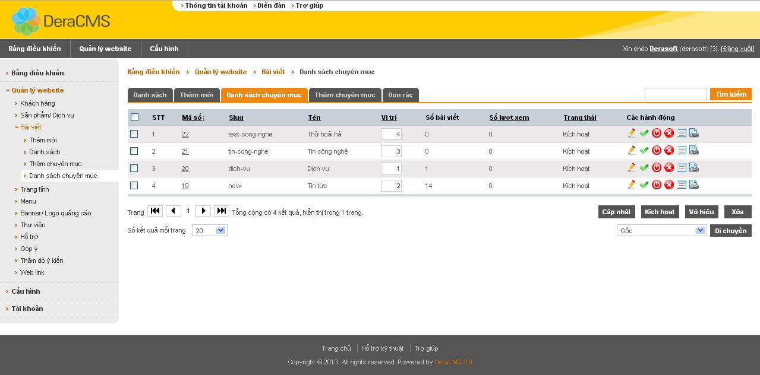
Bạn có thể xem danh sách chuyên mục bài viết của website, và điều chỉnh trạng thái của các chuyên mục bài viết bằng cách như sau:
- Kích hoạt: click vào . Chỉ có chuyên mục bài viết ở trạng thái kích hoạt mới có thể hiển thị trên website.
- Vô hiệu: click vào . Ở trạng thái này chuyên mục bài viết sẽ bị vô hiệu không còn được hiển thị trên website.
- Xóa: click vào . ở trạng thái này, chuyên mục bài viết sẽ bị vô hiệu không còn được hiển thị trên website và sẽ bị xóa mất luôn khi bạn chọn dọn rác.
          - Bài viết:
            - Thêm mới bài viết (Quản lý website/ Bài viết/ thêm mới)
Chú ý các dấu (*) là nội dung bắt buộc
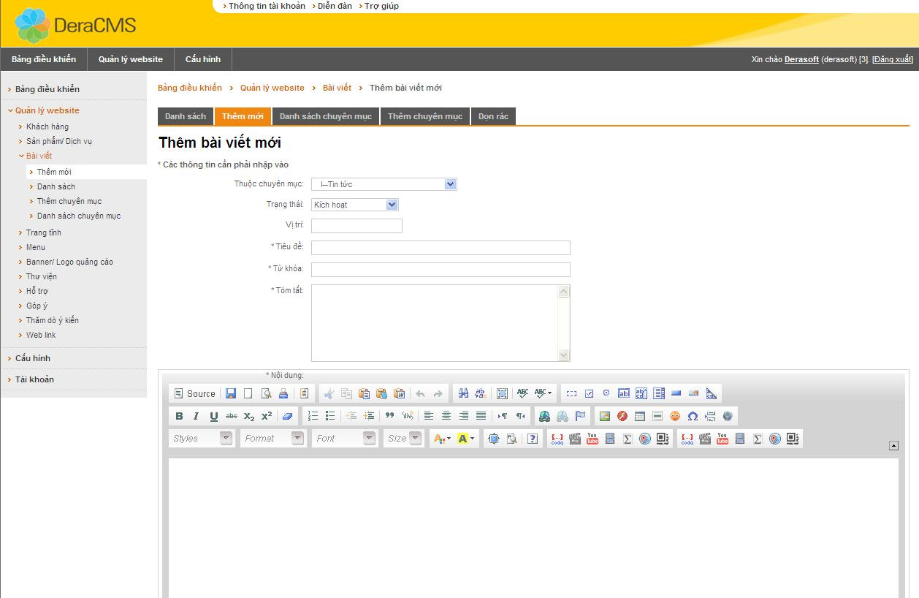
Một số lưu ý như sau:
+ Avatar: hình ảnh đại diện cho bài viết.
+ Tập tin đính kèm: các hình ảnh kèm theo bài viết.
- Danh sách bài viết (Quản lý website/ Bài viết/ Danh sách)
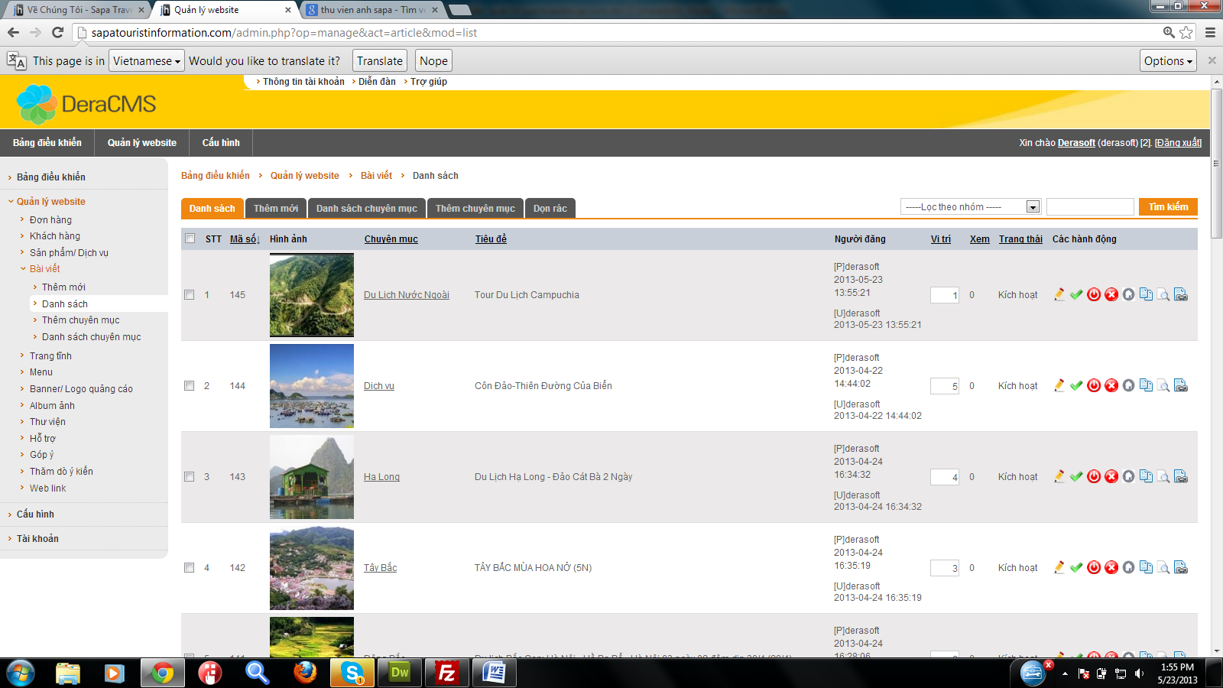
Bạn có thể xem danh sách bài viết của website, và điều chỉnh trạng thái của bài viết bằng cách như sau:
- Kích hoạt: click vào . Chỉ có bài viết ở trạng thái kích hoạt mới có thể hiển thị trên website.
- Vô hiệu: click vào . Ở trạng thái này bài viết sẽ bị vô hiệu không còn được hiển thị trên website. Khi khách đăng các bài cảm nhận ở góc cảm nhận lên, thì trang thái lúc đầu của bài viết sẽ là vô hiệu, nếu bạn đồng ý đăng bài viết đó lên, hãy kích hoạt nó.
- Xóa: click vào . ở trạng thái này, bài viết sẽ bị vô hiệu không còn được hiển thị trên website và sẽ bị xóa mất luôn khi bạn chọn dọn rác.
- Set home: click vào biểu tượng để set bài viết đó hiển thị ra slide động trên trang chủ, nếu bài viết đã được set sẽ có trạng thái như sau: Ngược lại, muốn bỏ set thì click vào biểu tượng này ngược lại.
- Set hot event: click vào biểu tượng để set bài viết đó hiển thị ra block sự kiện nổi bật, nếu bài viết đã được set sẽ có trạng thái như sau: Ngược lại, muốn bỏ set thì click vào biểu tượng này ngược lại.
- Copy bài viết: click vào biểu tượng để copy thêm thông tin bài viết giống như dữ liệu của bài viết đó (lưu ý: bài viết được copy không copy hình ảnh).
- Xem trước: click vào biểu tượng để xem trước thông tin của bài viết này trên website.
- Link: để dễ dàng copy đường link của bài viết chi tiết, click chọn:
- Dọn rác: là xóa hẳn đi các chuyên mục (bài viết ) ở trạng thái “Đã bị xóa”.
Khi click dọn rác , hệ thống sẽ có mục cho bạn chọn là: dọn rác Chuyên mục và bài viết. Nếu chọn cả hai , hệ thống sẽ xóa hết dữ liệu ở tình trạng đã bị xóa trong chuyên mục và bài viết. Ngược lại chỉ dọn rác ở mục được chọn.
      - Trang tĩnh:
Trang tĩnh nhập liệu như mục bài viết.
      - Menu:
Quản lý menu trên, dưới của website. Lưu ý: url phải theo cấu trúc hiện tại. Hoặc có thể nhập url (có tồn tại) tránh tình trạng nhập url không có.
      - Banner/Logo quảng cáo (Quản lý website/ Banner/ Logo quảng cáo/ Danh sách)
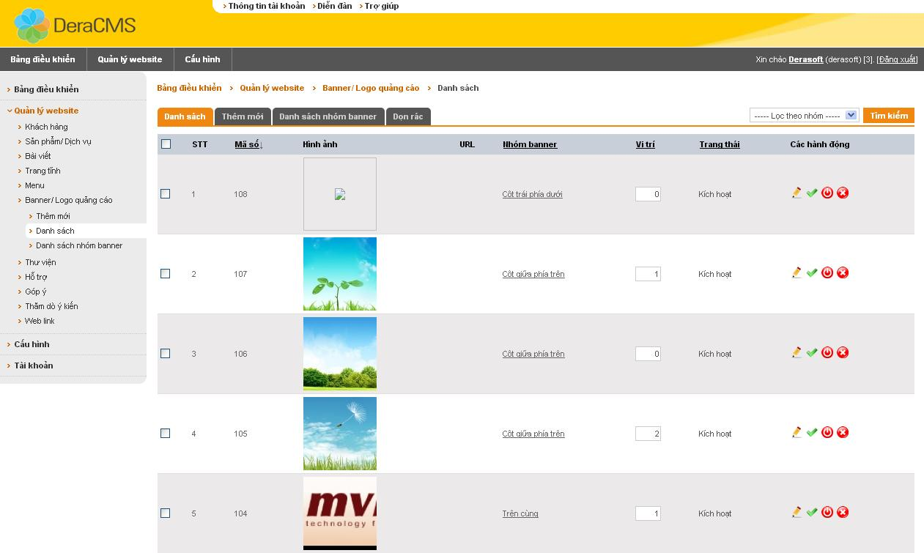
      - Thư viện: website không bao gồm chức năng này
      - Hỗ trợ (Quản lý website/ Hỗ trợ/ Thêm hỗ trợ)
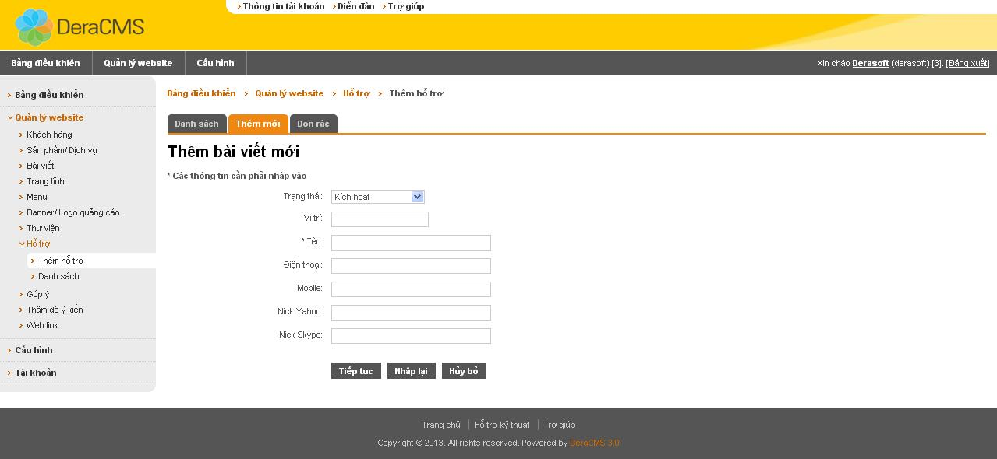
Lưu ý: Mỗi thông tin sẽ bao gồm hiển thị yahoo, skype ra website (nên tránh trường hợp bỏ trống)
      - Góp ý: website không bao gồm chức năng này

      - Cấu hình:
      - Thông số hệ thống (Cấu hình/ Thông số hệ thống/ Thông số chung)
- Một số thông số chung dành cho website, mỗi website sẽ có một thông số riêng, vui lòng cập nhật chính xác.
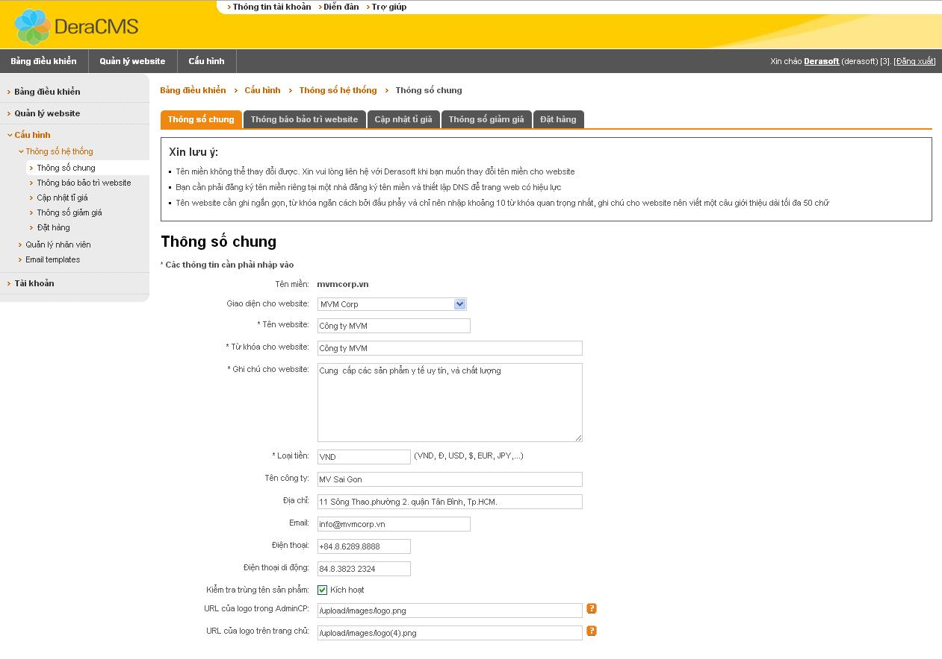
      - Quản lý nhân viên (Cấu hình/ Quản lý nhân viên/ Danh sách)
Bạn có thể thêm nhân viên và phân quyền ở đây như sau:
- Thêm mới nhân viên (Cấu hình/ Quản lý nhân viên/ Thêm mới)
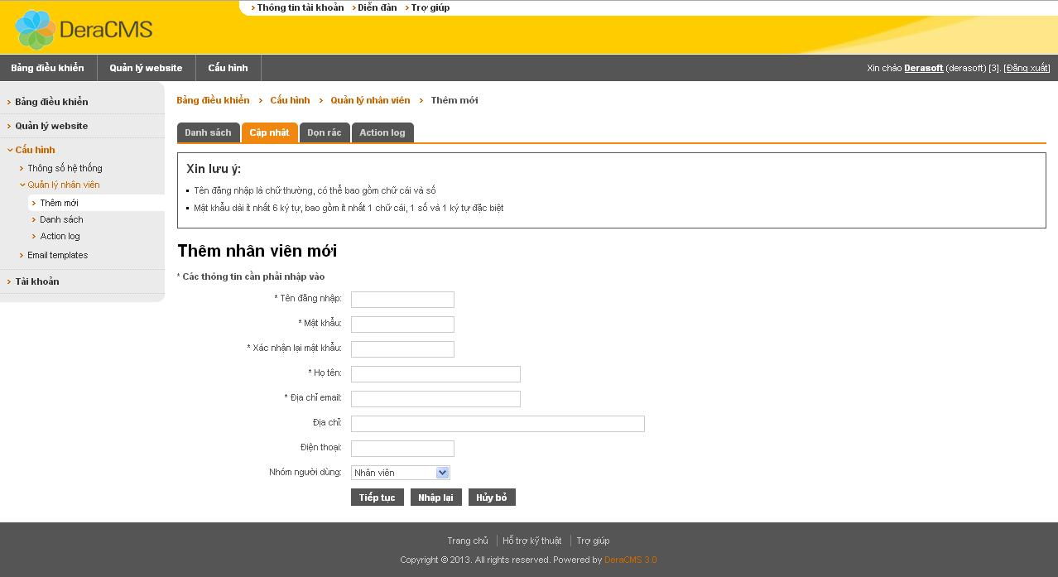
- Quản lý nhân viên (Bạn có thể chỉnh sửa, phân quyền, vô hiệu hoặc xóa nhân viên)
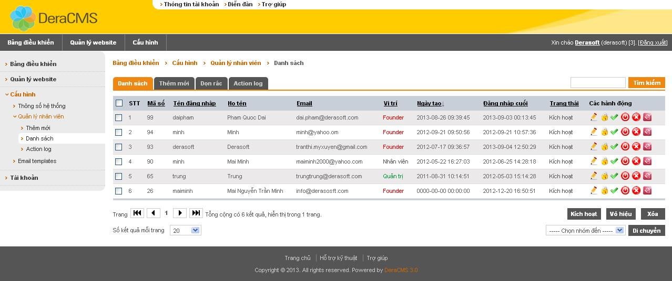
- Quyền Founder : quản lý toàn bộ website.
- Quyền nhân viên: khi tạo xong thông tin nhân viên, ở danh sách nhân viên bạn click vào để chọn set cho nhân viên đó được thao tác ở những vùng chọn nào:
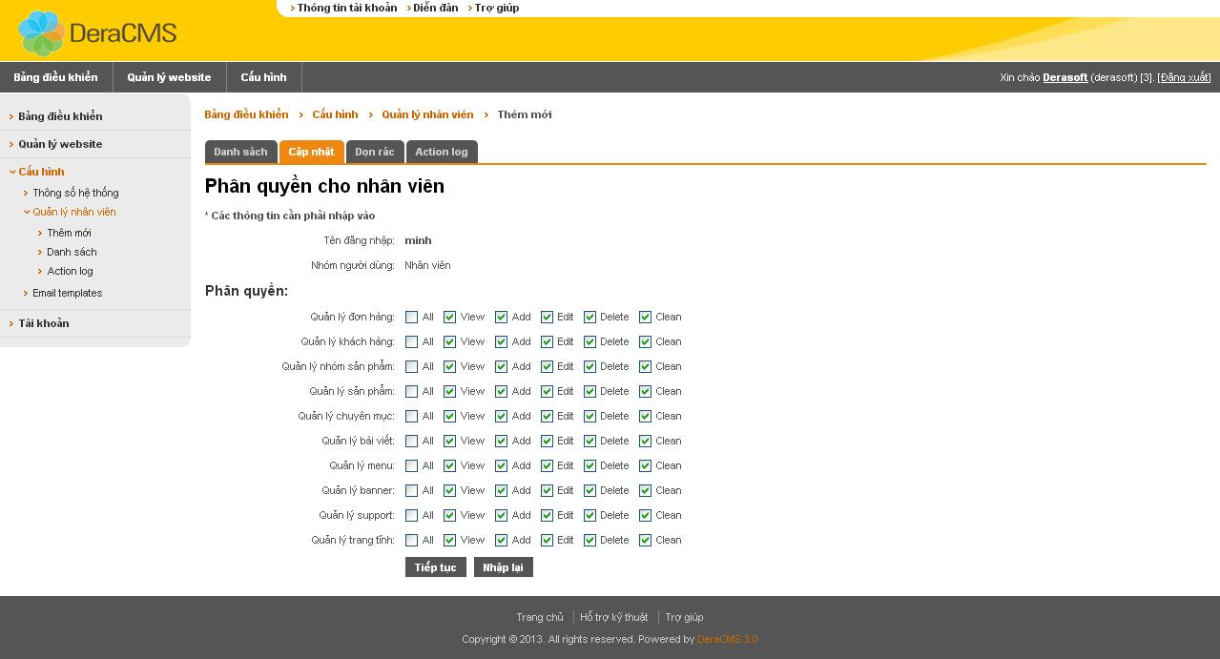
Sau khi chọn xong, bấm tiếp tục để chế độ được lưu lại.
      - Ngôn ngữ:
Ngôn ngữ sử dụng chính của website (mặc định dùng ngôn ngữ Tiếng Việt)
- Tài khoản (Tài khoản/ Thông tin tài khoản)
- Cập nhật thông tin tài khoản cá nhân và có thể thay đổi mật khẩu tại đây.
- Thay đổi mật khẩu (Tài khoản/ Đổi mật khẩu)

